脱贫路上，李芳芳检察长把党课送到扶贫村

10月31日，娄底市人民检察院党组书记、检察长李芳芳来到帮扶贫困村——安平镇四古村，以“深入扎实开展主题教育，打造坚强战斗堡垒”为题，为四古村全体党员带来了一堂接地气的“不忘初心、牢记使命”主题教育党课。
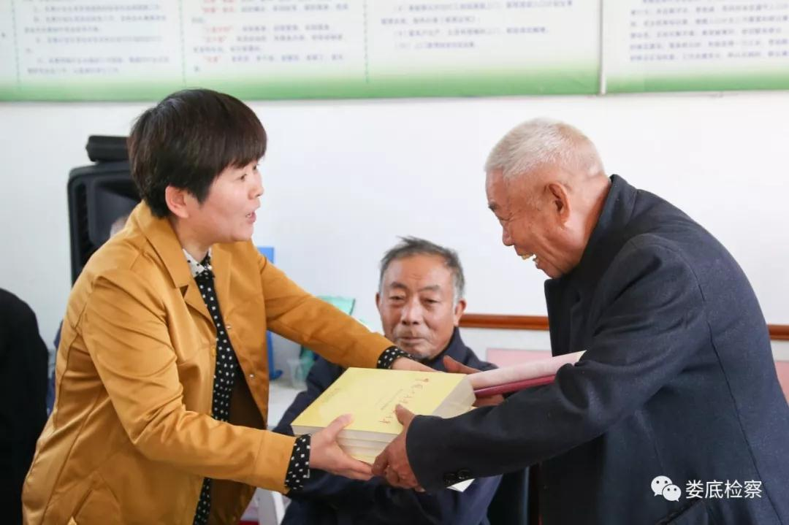


李芳芳检察长用通俗易懂的语言，从深入开展主题教育的意义、如何做优秀共产党员、如何打造坚固的战斗堡垒等方面，就党员干部如何把开展主题教育同打赢脱贫攻坚战结合起来、同加强基层党组织建设建结合起来、同全村乡风文明建设结合起来，发挥先锋模范作用，激发村级党组织的战斗堡垒作用，同大家做了积极有效的交流。
李芳芳检察长指出，全体农村党员干部要切实担负起政治责任，切实在帮助、服务群众上下功夫，做贯彻政策的带头人；做文明乡风建设的带头人，做勤劳致富的带头人、做服务大局的带头人，确保圆满完成2019年四古村的稳定脱贫任务，给党和人民一份满意的答卷。
李芳芳检察长强调，村支部作为党在农村的基层组织，是党的工作的重要环节，必须提高政治站位，加强党支部组织力；必须严格落实党的基本制度，严肃组织生活；必须加强党员教育，强化队伍管理。
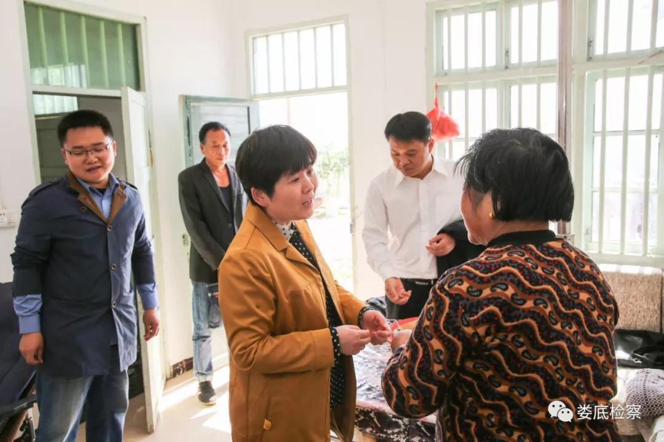
随后，李芳芳检察长走访了自己的结对帮扶对象，查看了村级黑山羊养殖合作社的建设情况，慰问了身体患有严重疾病的重点非贫困户吴细香、吴秀珍等。

